Association Sportive Université de LYON :

ACTIVITÉS: SWIM RUN

REFERENT APSA: PERRIER/ MARTIN-GARIN/TABARET

NIVEAU DE COMPETITION : CFU

LISTE DES ETUDIANTS :
ÉQUIPE | NOMS | PRENOMS | ETABLISSEMENTS | Classement
MASC 1 | PONCET | ANTOINE | UDL-LYON1-STAPS | 1ER
MASC 1 | JASLET | EMMANUEL | UDL-LYON1-POLYTECH | 1ER
MASC 2 | JAIMET | ANTOINE | UDL-LYON3 | 3ÈME
MASC 2 | CHAPUIS | ROBIN | UDL-LYON3 | 3ÈME
MASC 3 | VALETTE | ERWAN | UDL-LYON2 | 12ÈME
MASC 3 | CIRETTE | CORENTIN | UDL-LYON2 | 12ÈME
MASC 4 | DELOCHE | ADRIEN | UDL-LYON1-STS | 2ÈME
MASC 4 | WHITTLE | MATHIS | UDL-LYON1-IUT | 2ÈME
MASC 5 | TRIBOLET-PETITPRETRE | PAUL | UDL-LYON1-STS | 5ÈME
MASC 5 | HABAR | VALENTIN | UDL-LYON2 | 5ÈME
MASC 6 | SAUCHAY | THÉO | UDL-LYON1-STAPS | 13ÈME
MASC 6 | MENECIER | ROMAIN | UDL-LYON1-SANTE | 13ÈME
MIXTE 1 | MARTIN-GARIN | LÉO | UDL-LYON1-STAPS | 2ÈME
MIXTE 1 | BOURG | ABIGAEL | UDL-LYON3 | 2ÈME
MIXTE 2 | ARABOLAZA | OSCAR | UDL-LYON1-POLYTECH | 3ÈME
MIXTE 2 | ROUSSAT | CHARLOTTE | UDL-LYON1-STAPS | 3ÈME
FEM 1 | MARTIN-GARIN | CÉLIE | UDL-LYON1-STAPS | 1ÈRE
FEM 1 | GEERNAERT | MATHILDE | UDL-LYON1-STS | 1ÈRE
FEM 2 | MAURIN | CÉLIA | UDL-LYON1-STS | 2ÈME
FEM 2 | PICELLI | LUANA | UDL-LYON1-STS | 2ÈME

(Total 20 sélectionnés + 3 encadrants)

LISTE DES ENCADRANTS :
NOMS | PRENOMS | ETABLISSEMENTS
MARTIN-GARIN | CÉDRIC | UDL-LYON1
PERRIER | DAVID | UDL-LYON2
TABARET | ARNAUD | UDL-LYON3

Bilan UdL :

Encore une belle moisson de médailles pour ce Championnat. De France Universitaire de Swim Run, qui a eu lieu dans le prestigieux parc du Château de Versailles. Au total 2 titres et 5 podiums rempotés par les équipes de l’AS UdL.
Victoire de l’équipe 1 fille avec Célie M-G et Mathilde G, tout comme l’équipe 1 garçons avec Antoine P et Emmanuel J.
A noter également les belles performances de nos 2 relais mixte classés 2ème et 3ème. L’équipe 1 mixte avec Léo M-G et Abigael B 2ème, sur les talons des meilleures équipes garçons montant sur le podium… et l’équipe 2 mixte avec Oscar A et Charlotte R 3ème.
S’ajoute encore pour les garçons 2 podiums avec l’équipe 4 (avec Adrien D et Matthis W) qui termine en trombe la course à la 2ème place et l’équipe 2 (avec Antoine J et Robin C) qui arrache la 3ème place.
Pour finir, l’équipe2 filles (avec Luana P et célia M) obtiennent une belle 2ème place.
Les 3 autres binômes n’ont pas démérité en réalisant des courses solides et à leur niveau.
L’aller-retour sur la journée fût dur à digérer… mais la journée a été belle !

PHOTOS AVEC REGION et UDL :

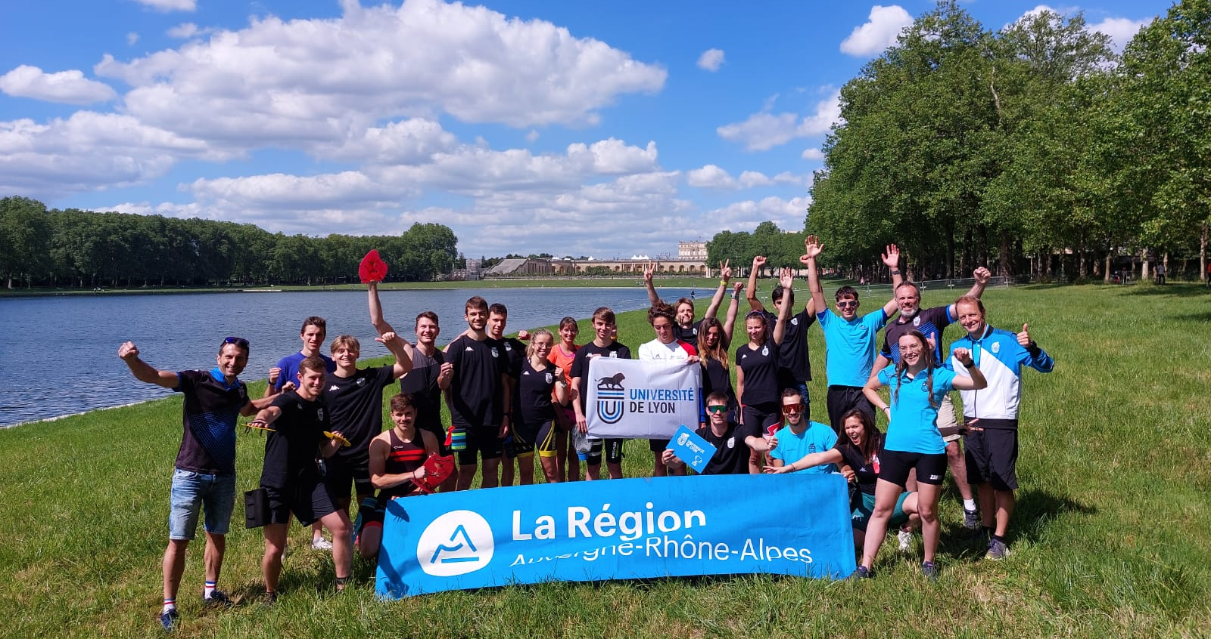
PHOTOS PODIUMS :

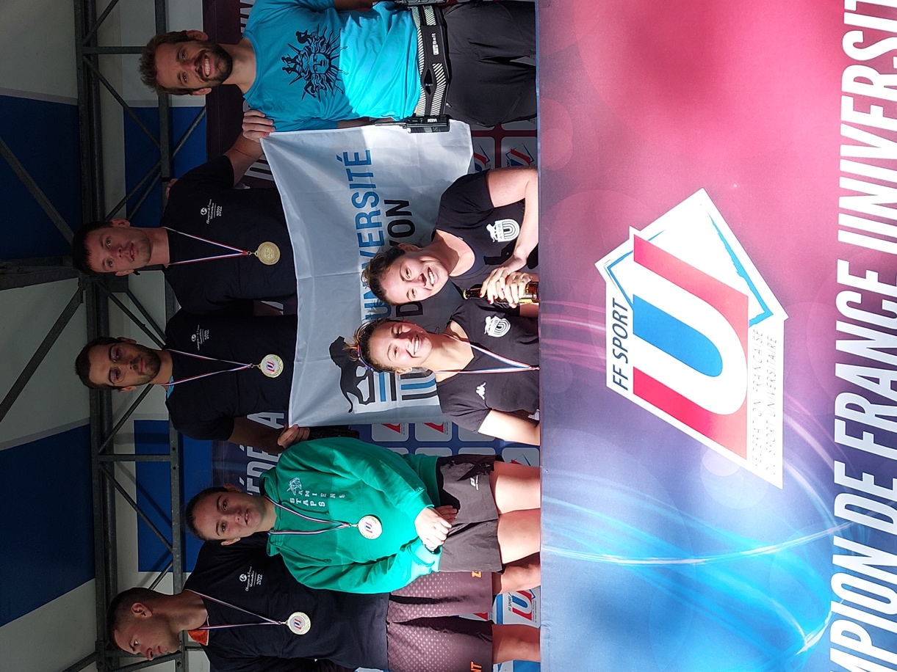

CHAMPIONS DE FRANCE EN SWIM RUN 2022 :

ANTOINE PONCET LYON1-STAPS ET EMMANUEL JASLET LYON1-POLYTECH
CÉLIE MARTIN-GARIN LYON 1-STAPS ET MATHILDE GEERNAERT LYON1-SCIENCES

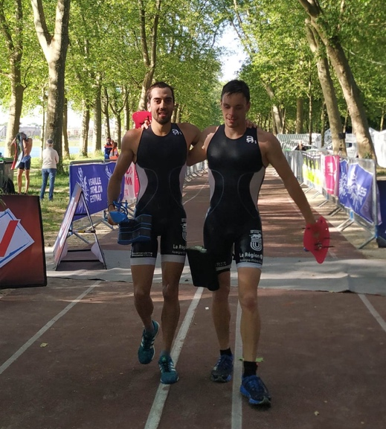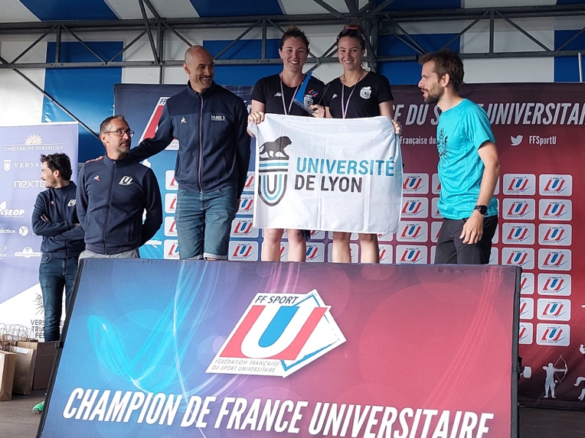

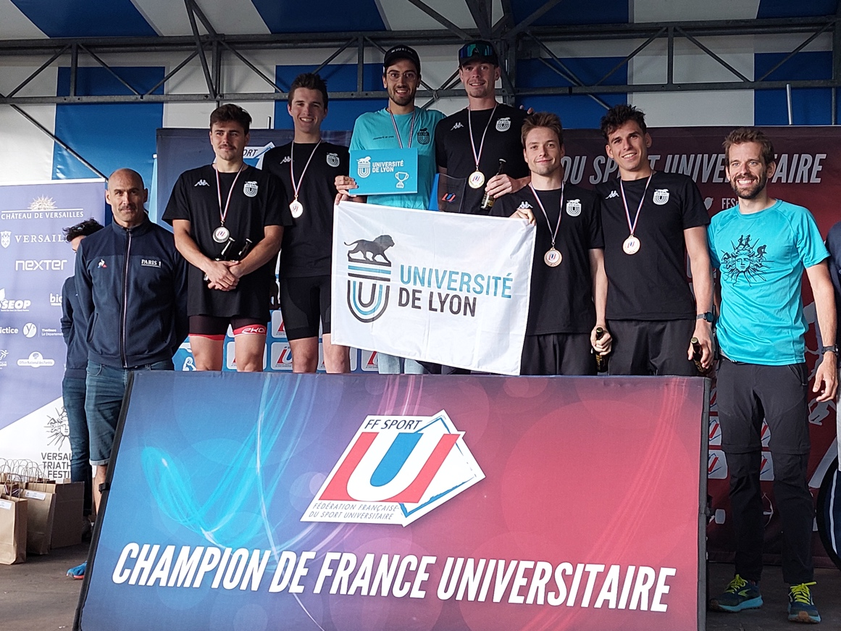

PODIUM GARÇONS
2ème ADRIEN DELOCHE LYON 1-SCIENCES ET WHITTLE MATHIS LYON 1-IUT
3ème ANTOINE JAIMET LYON 3 ET ROBIN CHAPUIS LYON 3

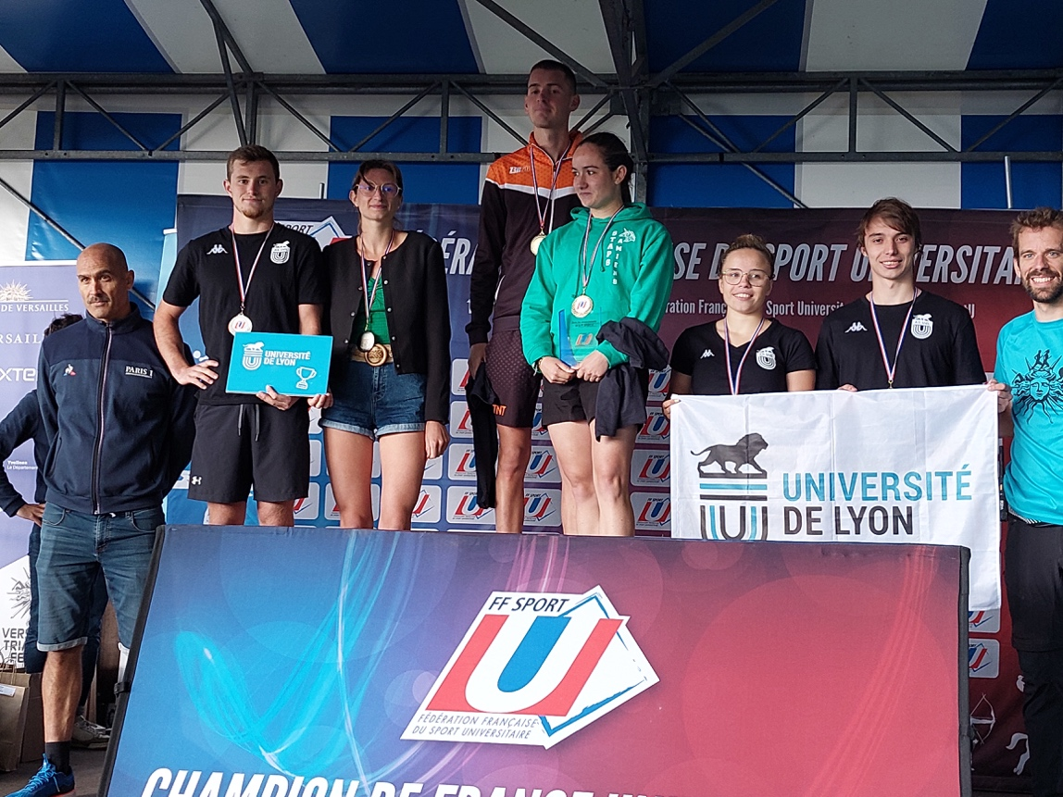

PODIUMS MIXTE
2ème LÉO MARTIN-GARIN LYON 1-STAPS ET ABIGAEL BOURG LYON 3
3ème OSCAR ARABOLAZA LYON 1-POLYTECH ET CHARLOTTE ROUSSAT LYON 1-STAPS
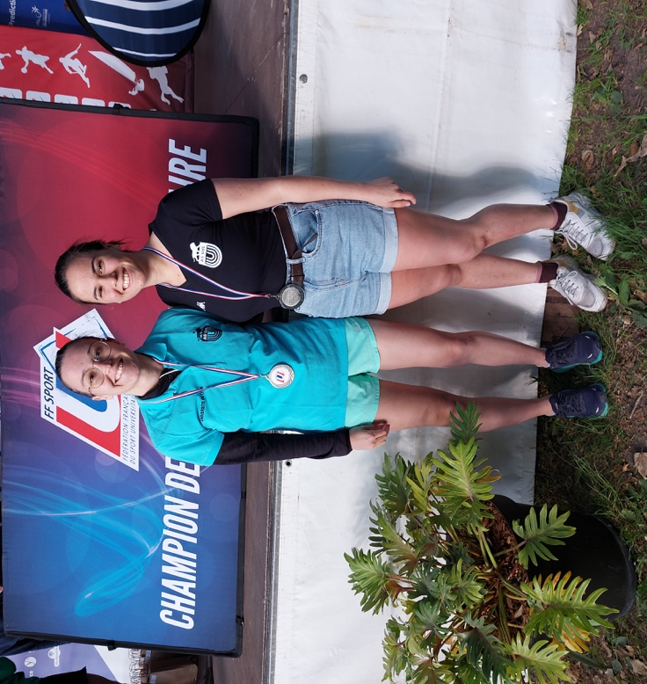

PODIUMS FILLES
2ème CÉLIA MAURIN LYON 1-SCIENCES ET LUANA PICELLI LYON 1-SCIENCES

PHOTOS (vie quotidienne, transport, compétition……)

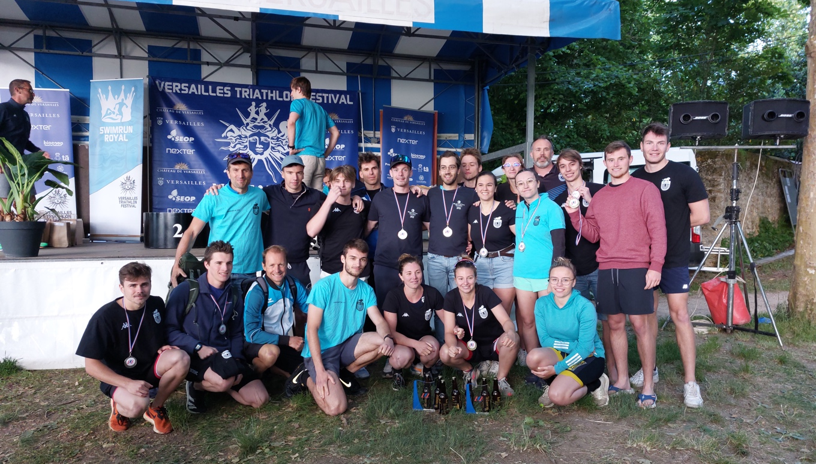

AS UdL : 23 Bd André Latarjet — 69622 Villeurbanne —

À envoyer à DANY DAVESNE : d.davesne@ipnl.in2p3.fr

GOETGHELUCK JEAN MICHEL : jean-michel.goetgheluckt@univ-lyon3.fr

Ne pas oublier de compléter et d’envoyer la note de frais à jean-Michel.

